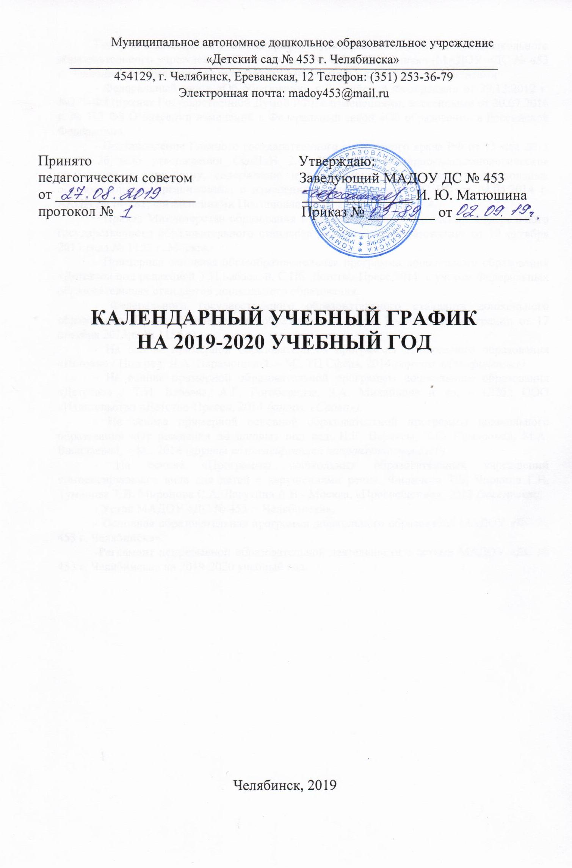

Годовой календарный учебный график Муниципального автономного дошкольного
образовательного учреждения «Детского сада № 453 г. Челябинска (МАДОУ «ДС № 453 г. Челябинска») составлен в соответствии с нормативно-правовыми документами:
- Федеральный закон «Об образовании в Российской Федерации» от 29.12.2012 г. №273-ФЗ (принят Государственной Думой РФ); с изменениями, внесенными от 30.07.2016 г. № 313 ФЗ О внесении изменений в Федеральный закон «Об образовании в Российской Федерации».
- Постановление Главного государственного санитарного врача РФ от 15 мая 2013 г. № 26 «Об утверждении СанПиН 2.4.1.3049-13 «Санитарно-эпидемиологические требования к устройству, содержанию и организации режима работы дошкольных образовательных организаций»; с изменениями, внесенными РВС РФ от 04.04.2014 г. АКПИ № 14-281; с изменениями Постановление от 27.08.2015 г. № 4.
- Приказ Министерства образования и науки РФ «Об утверждении Федерального государственного образовательного стандарта дошкольного образования» от 17 октября 2013 года № 1155 г. Москва.
- Примерная основная общеобразовательная программа дошкольного образования «Детство» под редакцией Т.И.Бабаевой, С.Пб. Детство-Пресс,2011. с учетом Федеральных образовательных стандартов дошкольного образования.
- Федерального государственного образовательного стандарта дошкольного образования (Приказ Министерства образования и науки Российской Федерации от 17 октября 2013 г. № 1155 г).
- На основе примерной образовательной программы дошкольного образования «Истоки» / Под ред. Л.А. Парамоновой. – М.: ТЦ Сфера, 2014 (корпус «Дельфиненок»).
- На основе примерной образовательной программы дошкольного образования «Детство» / Т.И. Бабаева, А.Г. Гогоберидзе, З.А. Михайлова и др. – СПб.: ООО «Издательство «Детство-Пресс», 2014 (корпус «Садко»).
- На основе примерной основной образовательной программы дошкольного образования «От рождения до школы» под ред. Н.Е. Вераксы, Т.С. Комаровой, М.А. Васильевой, – М., 2014 (группы компенсирующей направленности ТНР).
- На основе «Программы дошкольных образовательных учреждений компенсирующего вида для детей с нарушениями речи». Филичева Т.Б, Чиркина Г.В, Туманова Т.В, Миронова С.А, Лагутина А.В.- Москва, «Просвещение», 2013 (логопункт).
- Устав МАДОУ «ДС № 453 г. Челябинска».
- Основная образовательная программа дошкольного образования МАДОУ «ДС № 453 г. Челябинска».
-Регламент непрерывной образовательной деятельности с детьми МАДОУ «ДС № 453 г. Челябинска» на 2019-2020 учебный год.

Годовой календарный учебный график МАДОУ «ДС № 453 г. Челябинска» на 2019-2020 учебный год
Содержание | Возрастные группы
 | 1-ая младшая группа  (2-3 года) | 2-ая младшая группа (3-4 года) | Средняя группа  (4-5 лет) | Старшая группа (5-6 лет) |  | Подгот.  группа (6-7 лет) | Старшая  группа компенсирующей направленности для детей с ТНР (5-6 лет) |  | Подготовительная группа компенсирующей направленности для детей с ТНР  (6-7 лет) |  | Подготовительная группа компенсирующей направленности для детей с НОДА  (6-7 лет) |  | Старшая  группа комбинированной направленности для детей с НОДА (5-6 лет) | Старшая  группа комбинированной направленности для детей с ТНР (5-6 лет)
1.Количество возрастных групп | 2 | 5 | 4 | 3 |  | 2 | 2 |  | 2 |  | 2 |  | 1 | 1
2.Продолжительность учебного года:
2.1.Начало учебного года | 02 сентября 2019 года
2.2.Окончание учебного года | 31 мая 2020 года
2.3.Продолжительность учебного года | 37 недель
3.Регламентирование образовательного процесса на учебный год
3.1.Учебный год делится на:
I полугодие | 17 недель (02.09.2019-29.12.2019)
II полугодие | 20 недель (08.01.2020-31.05.2020)
3.2.Продолжительность каникул в течение учебного года:
зимние | 30.12.2020-12.01.2020
летние | 01.06.2020-31.08.2020
4.Регламентирование образовательного процесса на неделю:
4.1.Продолжительность рабочей недели | 5 дней
4.2.Количество НОД в неделю | 10 | 11 | 11 | 11 | 12 |  | 14 | 15 |  | 14 |  | 13 |  | 11
4.3.Объем недельной образовательной нагрузки (НОД), в том числе: | 1 ч.  40 мин. | 2 ч.  45 мин. | 4 ч. 00 мин. | 4 ч.  10 мин. | 6 ч.  20 мин. |  | 5 ч.  25 мин. | 7 ч.  20 мин. |  | 6 ч.  30 мин. |  | 4 ч.  35 мин. |  | 4 ч.  10 мин.
в первую половину дня | 80 мин. (8 гр.)  90 мин.  (22 гр.) | 135 мин.  (3, 9, 19 гр.)  150 мин  (11, 15 гр.) | 220 мин.  (12 гр.)  200 мин.  (14 гр.)  180 мин.  (18, 20 гр.) | 225 мин.  (5 гр.)  205 мин.  (10 гр.)  200 мин.  (21 гр.) | 320 мин.  (4гр.)  350 мин.  (13 гр.) |  | 225 мин.  (2 гр.)  250 мин.  (24 гр.) | 385 мин.  (1 гр.)  380 мин.  (23 гр.) |  | 390 мин.  (6 гр.)  365 мин.  (16 гр.) |  | 250 мин.  (7 гр.) |  | 225 мин.  (17 гр.)
во вторую половину дня | 20 мин.  (8 гр.)  10 мин.  (22 гр.) | 30 мин.  (3, 9, 19 гр.)  15 мин.  11, 15 гр.) | 20 мин.  (14 гр.)  40 мин.  (18, 20 гр.) | 25 мин.  (5 гр.)  45/50 мин.  (10, 21 гр.) | 60 мин.  (4 гр.)  30 мин.  (13 гр.) |  | 100 мин.  (2 гр.)  75 мин.  (24 гр.) | 55 мин.  (1 гр.)  60 мин.  (23 гр.) |  | -  25 мин.  (16 гр.) |  | 25 мин. (7 гр.) |  | 25 мин.  (17 гр.)
4.4. Объем дополнительной образовательной нагрузки | - | - | - | - | - |  | - | - |  | - |  | -
5. Регламентирование образовательного процесса на день:
5.1. Начало НОД | 9.00
5.2. Продолжительность непосредственно образовательной деятельности | 10  мин. | 15  мин. | 20  мин. | 20/25  мин. | не более  30 мин. |  | 20/25  мин. | не более 30  мин. |  | не более  30 мин. |  | 20/25  мин. |  | 20/25  мин.
5.3. Перерывы между НОД | не менее 10 минут
6. Организация мониторинга | Начальный: 16.09.2019-30.09.2019
 | Итоговый: 11.05.2020-22.05.2020
7. Праздничные дни | В соответствии со ст. 112 ТК РФ «Нерабочие праздничные дни»,  с Постановлением Правительства РФ «О переносе выходных дней»

